新コース（走行）図

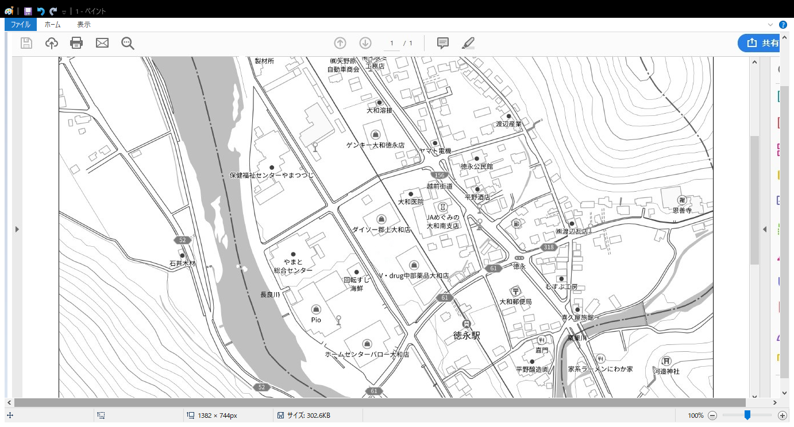

**🔹スタート**

**🔹ゴール**

★大和振興事務所